办公室
工作中的好枢纽，学生会的好管家.
文体部
负责文娱和体育方面的活动.

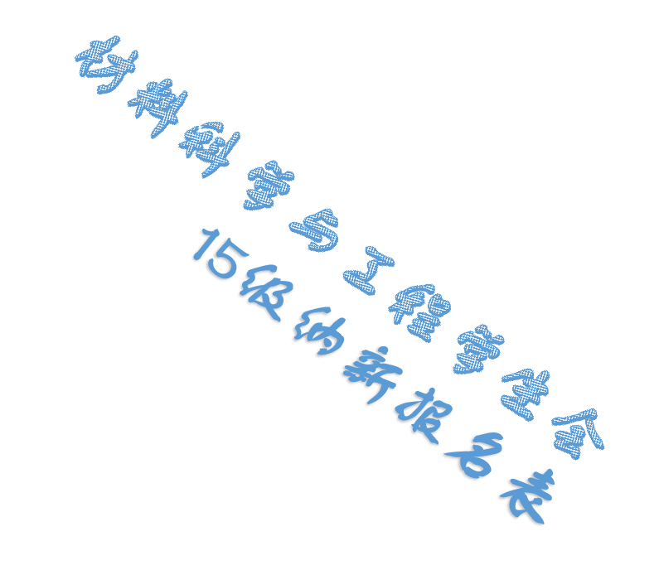
青素部
花式背锅：任何符合学生会
宗旨的活动都可以提出
建议、策划并参与



新闻与网络部门
摄影、设计、文字……
Anyone , Any idea !

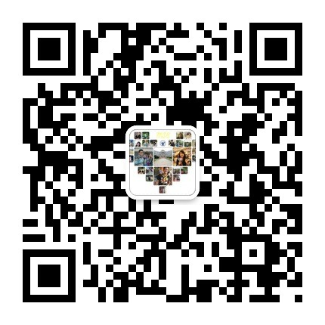

材料科学与工程学系学生会
可通过微信公众号转院网下载电子版报名表
学术部
搭建交流平台，携手共造学术温暖小窝。
爱学习，爱工作、爱学习。

2015年6月
材料科学与工程学系学生会2016年5月
个人信息
姓名 |  | 学号 |  |  |  |  | 长号 |  |  |  | 个人照片
性别 |  | 学院（园） |  |  |  |  | 短号 |  |  |  | 个人照片
出生日期 |  | 系别（专业） |  |  |  |  | 寝室地址 |  |  |  | 个人照片
Email |  |  |  |  |  |  |  |  |  |  | 个人照片
意向部门  （不超过两项） | □办公室：负责处理学生会的日常事务：财务审核、内部建设以及学生会内训等。
意向部门  （不超过两项） | □学术部：负责组织学术交流活动，指导本系学生的科研与学习等。  □新网部：负责学生会活动的宣传品制作、现场宣传、报道任务以及宣传平台运营等。  □文体部：负责本系学生的文艺、体育活动；歌舞队、运动队的建设等。  □青素部：负责组织各种志愿者、社会实践活动，以及纪实考评与第二课堂申请等。
志愿部门 | 第一志愿 |  |  |  |  | 第二志愿 |  |  |  | 是否同意调剂
学生工作及社会活动  经历 | （可附页）
你来到材料系学生会想得到什么 | （可附页）
个人技能  爱好特长 | （如有ps,摄影，视频制作，新闻稿撰写等特殊技能请注明）
自我评价
面试时间  （尽量多地填写有空时间段） | 周日（5月15日）早上9点-
面试时间  （尽量多地填写有空时间段） | 周日（5月15日）下午1点-
请在2016年5月14日（周六）之前将此报名表上交。纸质版报名表放至蓝2-1056；电子版报名表发送至fay_0244@163.com。我们将尽快安排您进行面试，如有问题请联系李同学17816859887/593657；宫同学17816861002/594903。

